Информационный час в 1 классе
«А ну, простуда, берегись!»

Цель: формирование у учащихся правильного образа жизни в период респираторных заболеваний
Задачи: расширить знания учащихся о гриппе, коронавирусной инфекции, симптомах болезней, выяснить, какие меры профилактики препятствуют заболеванию
Форма проведения: живой диалог
Оборудование: наглядный материал, карточки, пословицы, картинки-отгадки, памятки правил, картинки для рефлексии «Ромашка Здоровья».
Ожидаемые результаты: ожидается, что к концу информационного часа учащиеся будут различать симптомы гриппа, коронавирусной инфекции; будут знать о мерах профилактики, а также правильного поведения в школе в период заболевания.

Ход информационного часа
І Организационный момент
Простудился жираф-
У него ангина.
Мы насыпали ему
Тазик аспирина.

Молока большую флягу
С мёдом намешали.
И пушистым, тёплым шарфом
Шею обмотали.
- Мы все знаем, что болеть это плохо. И не важно, будь то жираф или маленькие дети. Но, к сожалению, болезни приходят без стука.
- Посмотрите на доску. На ваш взгляд, кто из этих мальчиков здоров, а кто простужен?
На доске две картинки с изображением мальчиков. На одной картинке мальчик здоровый, а на второй – простуженный.

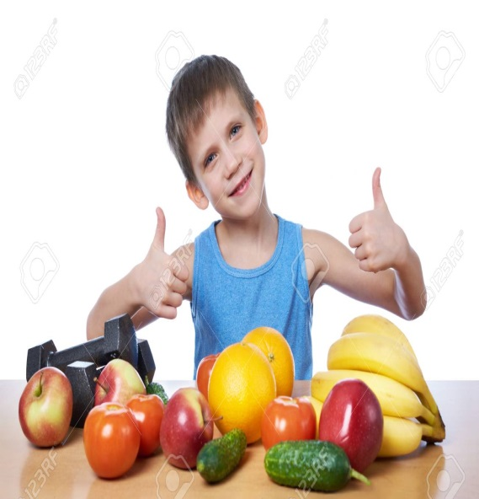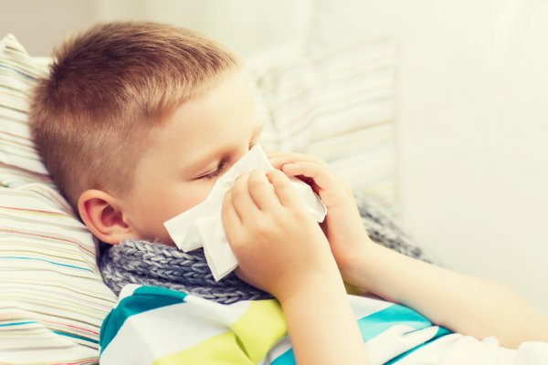

- Давайте под картинками распределим карточки со словами, которыми можно охарактеризовать этих мальчиков. (Улыбка, насморк, слёзы, температура, кашель, радость, игры, инфекция, грипп, уроки, спорт, боль, друзья…)

ІІ Постановка учебной задачи
Высказывание учащихся на тему:
Когда я здоровый… Когда я больной…
- Как вы считаете, лучше болеть или быть здоровым?
- От чего зависит здоровье человека? Что нужно делать, чтобы не заболеть? Какие меры предпринимать, если заболели?
- Со всеми этими вопросами мы постараемся разобраться за время информационного часа.

ІІІ Познавательная минутка
Вирусы гриппа, коронавирусной инфекции вызывают у человека респираторные заболевания разной тяжести. Главная опасность этих заболеваний состоит в том, что они могут приводить к серьёзным осложнениям.
Симптомами гриппа, коронавирусной инфекции являются: высокая температура, слабость, головная боль, озноб, заложенность носа, кашель, боли в мышцах, затруднённое дыхание, тошнота. При появлении таких симптомов вам необходимо сообщить родителям, остаться дома и срочно обратиться к врачу.
Заразиться можно:
- находясь рядом с больным человеком;
- обмениваясь школьными принадлежностями;
- не пользуясь защитной медицинской маской;
- пользуясь одной посудой;
- не соблюдая правил личной гигиены.

IV Полезные советы
а) учащиеся читают стихотворение:

Чтоб здоровье сохранить,
Организм свой укрепить,
Знает вся моя семья
Должен быть режим у дня.

Следует, ребята, знать,
Нужно всем подольше спать,
Ну, а утром не лениться,
На зарядку становиться.

Чистить зубы, умываться,
И почаще улыбаться,
Закаляться и тогда,
Не страшна тебе хандра.

У здоровья есть враги:
С ними дружбы не води!
Среди них тихоня лень,
С ней борись ты каждый день!

Чтобы ни один микроб
Не попал случайно в рот.
Руки мыть перед едой
Нужно мылом и водой!

- Что нужно делать, чтобы не заболеть? Зависит ли здоровье человека от питания?
б) загадки (отгадки-картинки вывешиваются на доску)

Знают этот фрукт детишки,
Любят есть его мартышки.
Родом он из жарких стран
В тропиках растёт …(Банан)

Сарафан не сарафан,
Платьице не платьице,
А как станешь раздевать,
Досыта наплачешься. (Лук)

Головой на лук похож.
Если только пожуёшь
Даже маленькую дольку
Будет пахнуть очень долго. (Чеснок)

С оранжевой кожей
На мячик похожий,
Но в центре не пусто,
А сочно и вкусно. (Апельсин)

Он почти как апельсин,
С толстой кожей, сочный,
Недостаток лишь один
Кислый очень, очень. (Лимон)

Уродилась я на славу,
Голова бела, кудрява.
Кто любит щи
Меня в них ищи. (Капуста)

- Так от чего зависит здоровье человека?
в) составление памятки-правил, которые помогут организму устоять перед заболеванием. Учащиеся совместно с учителем, из множества предложенных вариантов, выбирают основные.
1. Соблюдайте правила гигиены! (мытьё рук, чистая одежда, влажная уборка, проветривание)
2. Соблюдайте расстояние! (расстояние не менее 1 метра, исключить излишние поездки и многолюдные места)
3. Используйте медицинскую маску! (тщательно закрепляйте, плотно закрывайте рот и нос)
4. Ведите здоровый образ жизни! (режим дня, полноценный сон, правильное питание)

V Игра «Собери пословицу»
Твоё здоровье - … твоё богатство.
Здоров будешь - … всё добудешь.
Чистота - … залог здоровья.
Болен – лечись, … а здоров – берегись.
Здоровье не купишь - … его разум дарит.

VI Подведение итогов. Рефлексия «Ромашка Здоровья».
Учащиеся на «лепестках» наклеивают те картинки, которые отражают ситуации, помогающие защитить здоровье от гриппа, коронавирусной инфекции. Когда «лепестки» готовы, то учащиеся прикрепляют их вокруг кружка, таким образом, что получается «Ромашка Здоровья».

